Практическая работа №3,4
Тестирование «Черным ящиком»
ПОРЯДОК ВЫПОЛНЕНИЯ РАБОТЫ И
ФОРМА ОТЧЕТНОСТИ:
Задание 1. Написать программу QR-code .
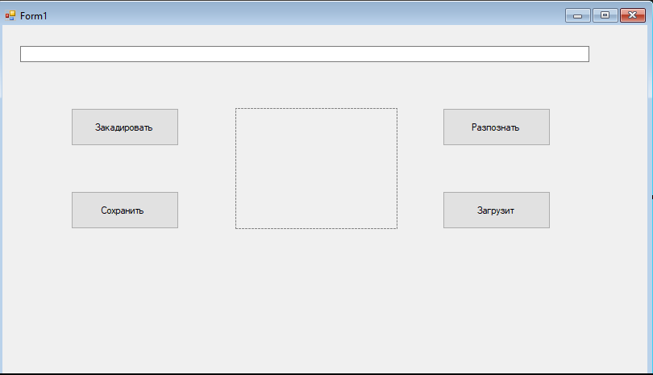
Задание 2. Обменяться программой с другими студентами. Провести тестирование и написать отчет в тетради.
Пример:
Название теста | Описание сценария | Входные данные | Выходные данные | Удачное/неудачное тестирование | Предложения по исправлению найденных ошибок. | Пожелания пользователей
Функция суммы | Сложение двух положительных чисел; Проверка результата | Первая переменная=3  Вторая переменная=8 | Результат=11 | Неудачное | - | Поле для ввода значений и вывода, объединить
Кодирование | Генерация кю-оркода для веб сайтов | Привет мир | QR-код, при сканировании возвращающий "Привет, мир!" | Удачно | - | Добавить предпросмотр URL перед генерацией
Пустой вод | Генерация кю-кода для русского текста | 5000 символов | QR-код, при сканировании открывающий example.com | неудачно | Если программа падает, добавить проверку на максимальную длину | Указать, используется ли UTF-8
Спец символы | Генерация текста | Пустая строка | Ошибка или автоматическое уменьшение версии/уровня коррекции | Зависит от реализации | - | Показывать максимальную длину для выбранных параметров
кодирование | Генерация для контакта | Heiio world | QR-код с пустым содержимым (сканирование ничего не дает) | удачно | - | -

